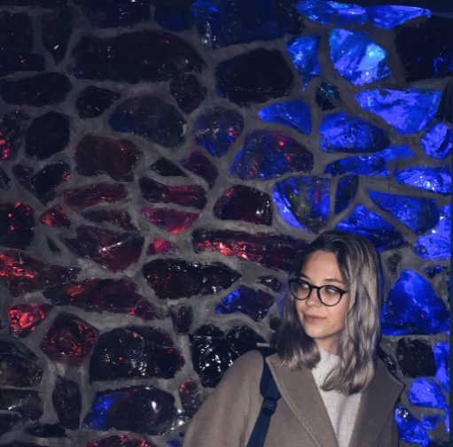**Вереникина Алина Павловна**

11.07.1999

Россия, Москва

***Со мной можно связаться:***

* +79102569911
* vereni4ka99@gmail.com

***Личная информация:***

***– Образование:***

* МБОУ Гимназия № 12 г. Липецка «Гармония»;
* [International School of Brescia](http://www.isbrescia.com/);
* Национальный исследовательский университет «Высшая школа экономики», Департамент иностранных языков, Образовательная программа «Иностранные языки и межкультурный коммуникация».

***– Владение языками:***

* Русский язык (родной)
* Итальянский (продвинутый)
* Английский (средний)
* Испанский (начинающий)
* Латинский (начинающий)

***– Профессиональные навыки:***

* Умение работать с ПК;
* Умение работать в Microsoft Office Excel, Microsoft Word, Microsoft Office PowerPoint, Adobe Photoshop;
* Умение быстро принимать решения;
* Возможность работать в стрессовых ситуациях, под давлением;
* Готовность вежливо общаться, без навязывания собственной позиции.

***– Личные качества:***

* Коммуникабельность;
* Ответственность;
* Стрессоустойчивость,
* Активность;
* Уверенность в себе;
* Пунктуальность.